FDAX-TRADING-STRATEGIE

https://www.vtad.de/fa/fdax-trading-strategie/

Um im Trading erfolgreich zu sein, sind zwei wesentliche Aspekte entscheidend:
Entwicklung einer Handelsstrategie mit einem Vorteil/Edge:
Dies beinhaltet die Schaffung einer Strategie, die einen deutlichen Vorteil auf dem Markt bietet. Es könnte die Analyse von Markttrends, das Verständnis von Finanzindikatoren oder die Verwendung fortschrittlicher Algorithmen umfassen. Ziel ist es, eine Methode zu finden, die Marktbewegungen zuverlässiger vorhersagt als der durchschnittliche Marktteilnehmer.
Konsistente Ausführung der Strategie:
Eine großartige Strategie nützt nichts, wenn sie nicht konsequent umgesetzt wird. Dieser Teil ist oft herausfordernder, da er Disziplin, emotionale Kontrolle und die Fähigkeit erfordert, an Ihrem Plan festzuhalten, selbst in volatilen oder stressigen Marktsituationen. Es bedeutet auch, Risiken effektiv zu managen und sich an verändernde Marktbedingungen anzupassen, ohne von den Kernprinzipien Ihrer Strategie abzuweichen.
Beide Elemente sind entscheidend und voneinander abhängig. Eine großartige Strategie, die nicht gut umgesetzt wird, bringt keine Ergebnisse, und eine ausgezeichnete Ausführung ohne solide Strategie ist ebenso wirkungslos. Das Gleichgewicht zwischen diesen beiden Aspekten ist der Schlüssel zum Erfolg im Handel.
Verlässlichkeit basierend auf Wahrscheinlichkeiten
Ein positiver Erwartungswert bedeutet, dass über viele Trades hinweg die Gewinne die Verluste übersteigen. Dies berücksichtigt sowohl die Wahrscheinlichkeit eines erfolgreichen Trades als auch das Verhältnis von Gewinn zu Verlust bei jedem Trade.
Welche Wahrscheinlichkeiten ergeben sich aus dem langjährigen, mittleren und kurzfristigen Kursverlauf des DAX?
Der DAX, der die 40 größten und umsatzstärksten Unternehmen an der Frankfurter Wertpapierbörse repräsentiert, ist in Deutschland ein äußerst bedeutender Aktienindex, und die auf ihm basierenden Finanzprodukte gehören zu den am meisten gehandelten Instrumenten.
Das Gründungsjahr des DAX (Deutscher Aktienindex) ist 1988. Er wurde am 1. Juli dieses Jahres eingeführt. Der DAX wurde von der Arbeitsgemeinschaft der deutschen Wertpapierbörsen, der Börsen-Zeitung und der Frankfurter Wertpapierbörse entwickelt, um als Leitindex für den deutschen Aktienmarkt zu dienen.
Die langfristige Tendenz des DAX, im Laufe der Zeit zu steigen, lässt sich auf verschiedene Faktoren zurückführen:
1. Wirtschaftswachstum: Die Wirtschaft wächst im Laufe der Zeit, was sich in höheren Unternehmensgewinnen und steigenden Aktienkursen widerspiegelt. Da der DAX Unternehmen aus verschiedenen Branchen umfasst, spiegelt er das allgemeine Wirtschaftswachstum wider.
2. Inflation: Inflation führt dazu, dass die Preise im Laufe der Zeit steigen, was sich auch auf Aktienkurse auswirken kann. Da der Wert von Geld mit der Zeit abnimmt, reflektieren die Aktienkurse diesen Trend durch eine Erhöhung.
3. Reinvestition von Dividenden: Viele Unternehmen im DAX zahlen Dividenden. Wenn diese Dividenden reinvestiert werden, kann dies zu einem zusätzlichen Wachstum des Aktienkurses führen.
4. Technologischer Fortschritt: Technologische Innovationen können die Effizienz und Profitabilität von Unternehmen steigern, was sich positiv auf deren Aktienkurse auswirkt.
5. Globalisierung: Die zunehmende Vernetzung der Weltwirtschaft führt zu neuen Wachstumsmöglichkeiten für Unternehmen, was wiederum zu einem Anstieg der Aktienkurse beiträgt.
6. Austausch schwacher Unternehmen: Ein weiterer wichtiger Faktor ist, dass schwächere Unternehmen im Index durch stärkere ersetzt werden können. Dies bedeutet, dass der DAX regelmäßig überprüft und aktualisiert wird, um sicherzustellen, dass er die leistungsfähigsten und stabilsten Unternehmen des deutschen Aktienmarktes repräsentiert. Dieser Prozess trägt dazu bei, dass der Gesamtwert des DAX im Laufe der Zeit tendenziell steigt.

Langfristige Tendenz

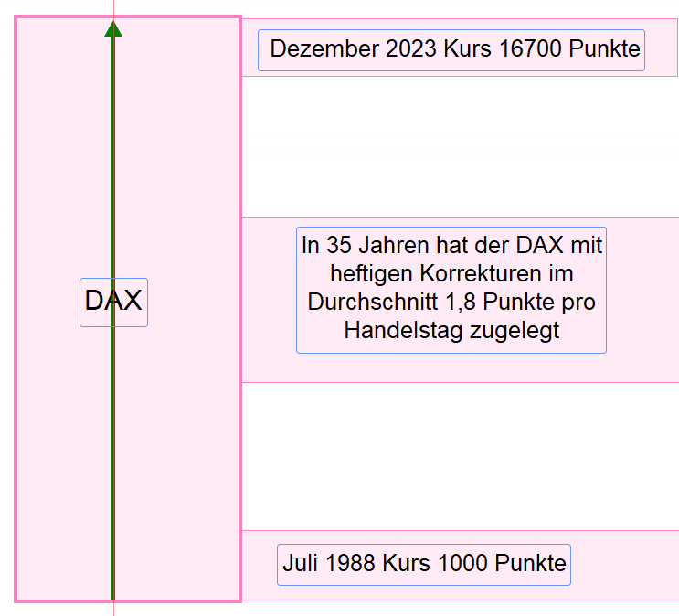

Entwicklung DAX seit 2.000 und seine Korrekturen
Nach jedem Allzeithoch von 1.000-1.500 Punkten erfolgt eine wesentliche Korrektur.

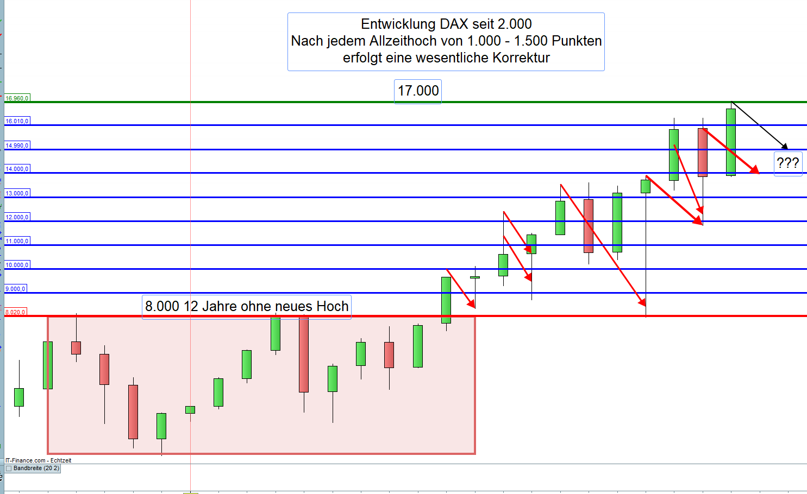

Während der DAX seit dem Jahr 2.000 bis zum Allzeithoch von 17.000 um 8.900 Punkte zugelegt hat, belaufen sich die wichtigsten Korrekturen auf 30.140 Punkte

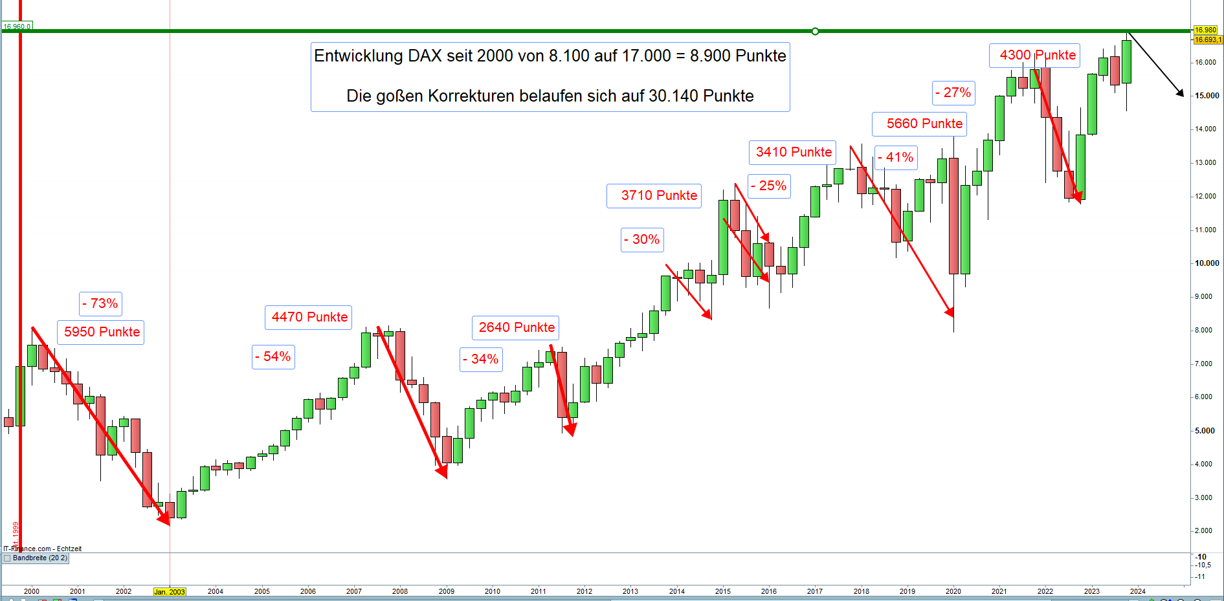

Seit dem Allzeithoch im November 2021 ist der DAX bis zum 5.1.24 nur um 300 Punkte gestiegen.

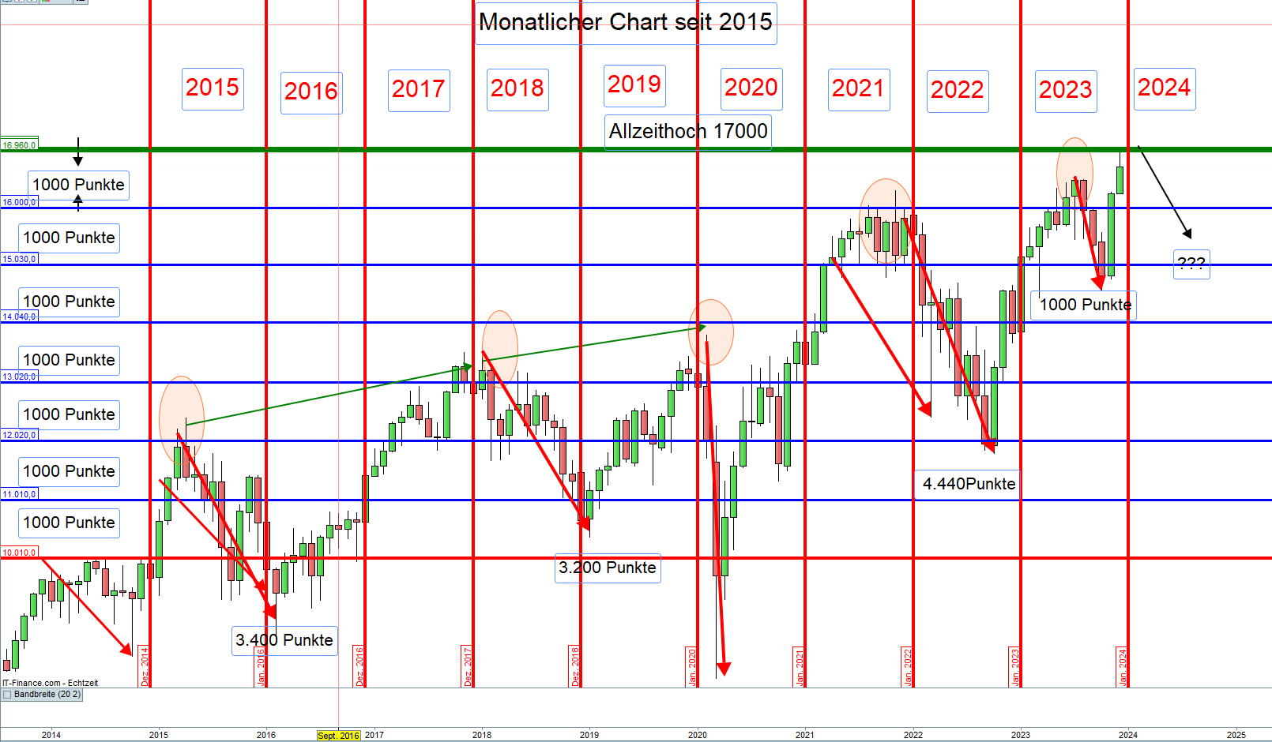

Bäume wachsen nicht in den Himmel! Im Verlaufshoch zwischen 15.000 bis 17.000 hat der DAX in einer Range von jeweils 500 Punkten insgesamt einundzwanzigmal korrigiert.
Nur diese Korrekturen sind 10.500 Punkte oder Anstieg DAX über 10 Jahre seit 2013

Mittlere Tendenz

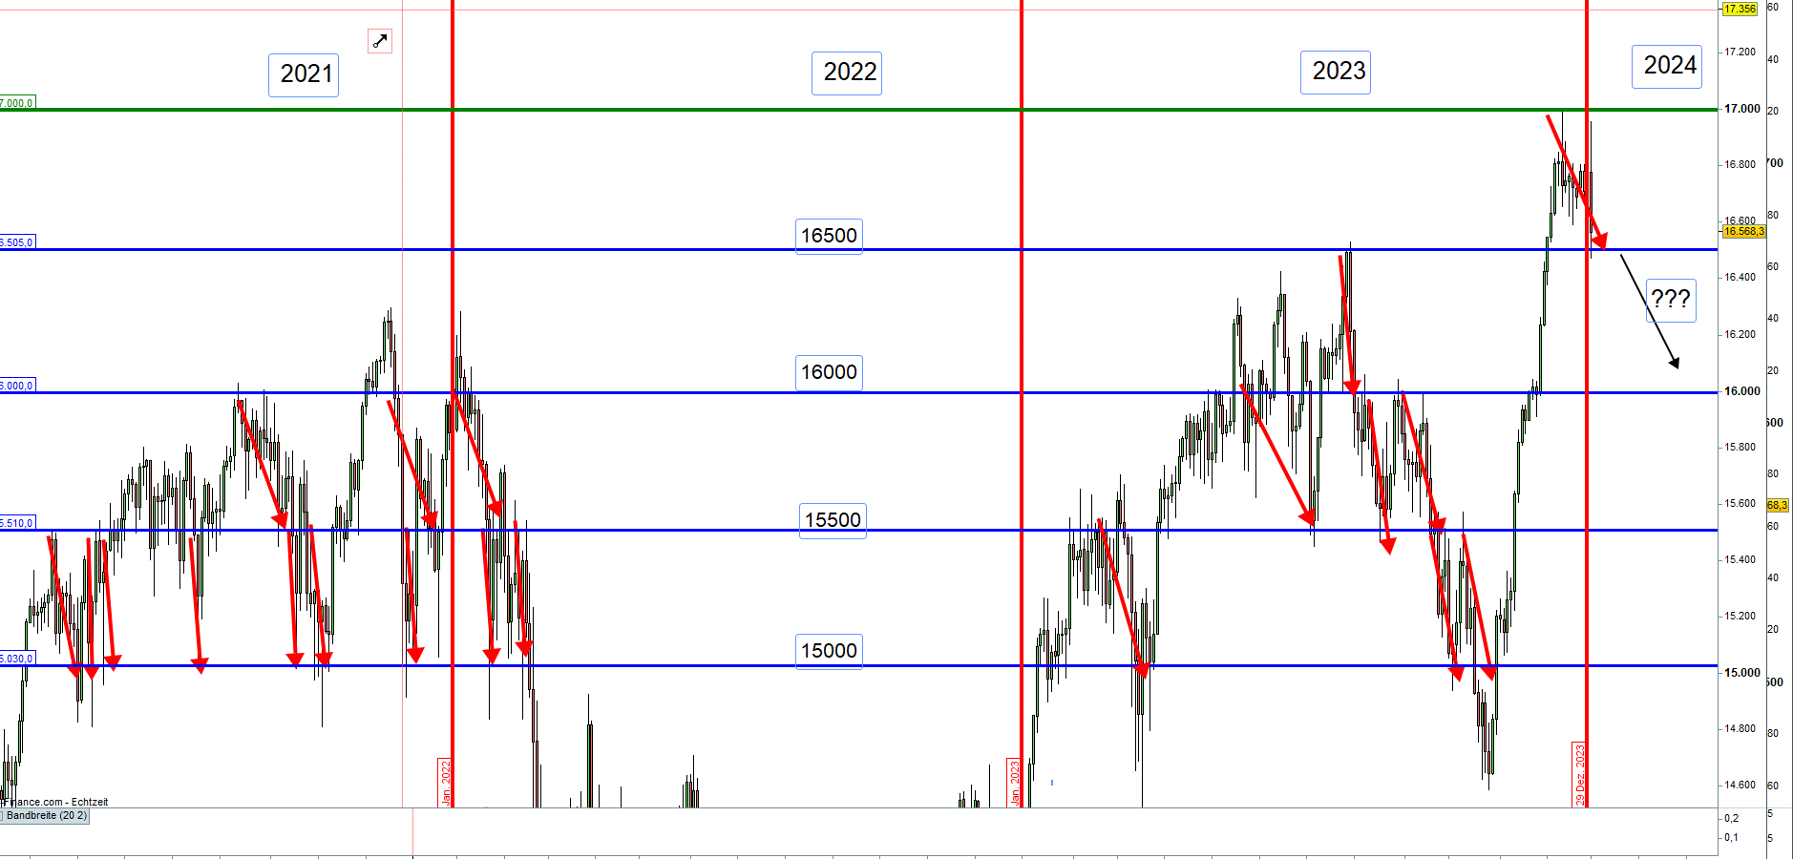
Kurzfristige Tendenz
Die tägliche Handelsspanne des DAX-Future (FDAX) beträgt im Durchschnitt rund 1,5 Prozent. In Wirklichkeit legt der Kurs aufgrund des kurzfristigen Hin und Her aber oft deutlich weitere Strecken zurück. Statistische Untersuchungen des Autors zeigen, dass an bis zu 80 Prozent aller Handelstage der Kurs über den Vortagschlusskurs ansteigt, aber nur in 55 Prozent der Fälle tatsächlich darüber schließt. Umgekehrt fällt der Kurs an rund 80 Prozent aller Handelstage unter den Vortagsschlusskurs, aber schließt in weniger als der Hälfte der Fälle auch darunter.

Von den kurzfristigen Kursbewegungen profitiert die vorgestellte
FDAX-TRADING-STRATEGIE
Wie kann man die Wahrscheinlichkeiten der größeren Kurskorrekturen und Kurserholungen nutzen?

Durch einen zusätzlichen integrierten Handelsansatz: Endloskontrakte Short/Long im Rhythmus der Konjunkturzyklen.

Erwähnt wurde dieser Ansatz bereits in der Schlussbetrachtung 2011. Er wurde in den nachfolgenden 12 Jahren weiterentwickelt.

https://www.vtad.de/fa/marktvorteil-mit-einem-innovativen-konzept-der-technischen-analyse/

Wie kann man sich diesen integrierten Handelsansatz vorstellen?
Im letzten Monat Dezember 2023 hat der DAX bei 17.004 ein neues Allzeithoch von 1000 Punkten erreicht. Bei diesem Verlaufshoch wurde eine Dauer-Shortposition als Referenz von 2CFDs eröffnet.
Es ist nun möglich, dass der Kurs noch 500 oder sogar 1000 Punkte steigt bevor wiederum eine größere Korrektur ansteht.

In diesem Fall wird die Dauer-Shortposition um jeweils 1 und 2 CFDs aufgestockt.

Diese „Pyramidisierung“ der Shortpositionen im Verlust wird nicht nur durch den Tageshandel der FDAX-TRADING-STRATEGIE abgefedert, sondern es entstehen innerhalb der täglichen Trading Range für aktive Trader zusätzliche Möglichkeiten, die hier nur angedeutet werden können. Beispiel durch „Scalping“ mit der Hälfte von Long- aber auch mit Shortpositionen.

Ein durchschnittlicher Tagesgewinn von 30€+ für ein CFD als Referenz zu einer 1 CFD Dauer-Shortposition ist keine Hexerei.
Dies entspricht für ein Handelsjahr 7.500€
Für ein Mini-DAX® Futures (FDXM) schon 37.500€

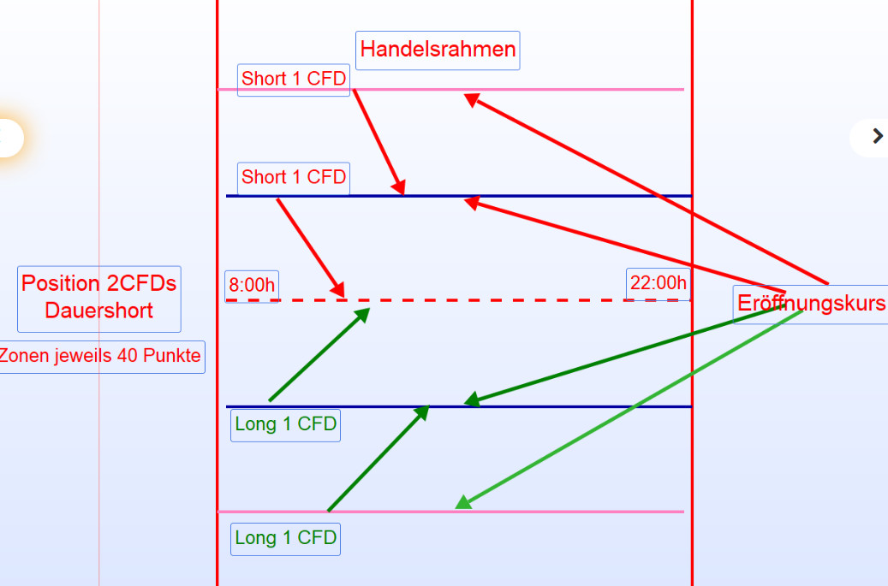

Bei diesem Ansatz geht es in erster Linie nicht um den möglichen Gewinn, der sich bei einer größeren Korrektur und folgender Erholung ergibt, sondern durch Intraday Kursbewegungen, die man mit dem gängigen Regelwerk nicht erfassen kann. Zur Veranschaulichung die Charts zum Jahresende 2023 und Jahresanfang 2024.

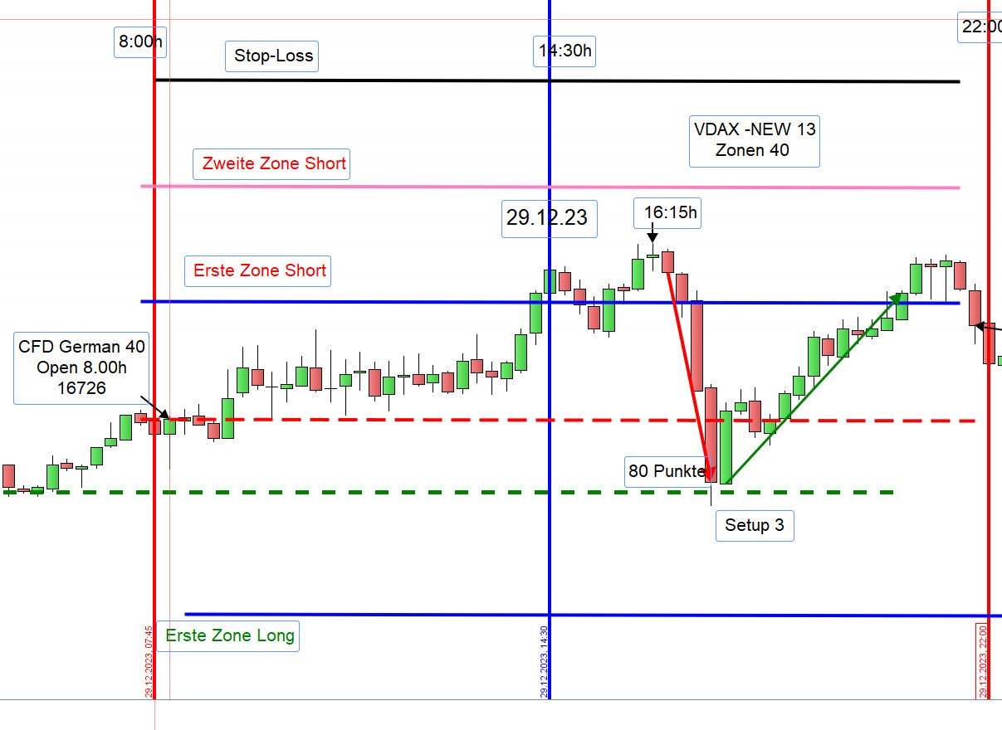

Niemand konnte sich vorstellen, dass an dem letzten Handelstag des Jahres der Kurs ab 16:15h um 80 Punkte korrigieren würde, um dann das Setup 3 der Handels Strategie einzuleiten.

Ganz bestimmt auch nicht, dass am 2.1.24 der Kurs am Tageshoch um 300 Punkte fallen würde.

Mit einer Shortposition ist man immer dabei und es bieten sich im Verlauf kurzfristige Long-Positionen an. Aber auch zusätzliche Short-Positionen im Intraday-Handel.

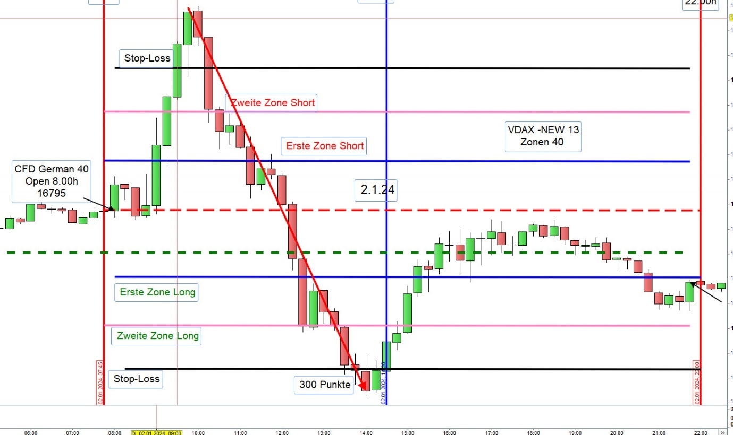

Dies ist nur eine kurze Einsicht in die vielen Möglichkeiten, die sich einem aktiven Trader ermöglichen.

Gemäß den Wahrscheinlichkeiten der langfristigen Analyse wird der Endloskontrakt nach einer Korrektur in eine Long-Position gedreht. Keiner kann den genauen Zeitpunkt ermitteln.

Das Management von Endlospositionen, Short und Long, könnte grob wie im Bild dargestellt erfolgen, wobei auch der 200 Tage Moving Average einbezogen werden kann.



